广东省广州市执信中学2015-2016学年八年级上学期期末考试物理试题及答案
本试卷分选择题和非选择题两部分，共10页，满分120分。考试用时60分钟。
注意事项：1、答卷前，考生务必用黑色字迹的钢笔或签字笔将自己的姓名和学号填写在答题卡和答卷密封线内相应的位置上，用2B铅笔将自己的学号填涂在答题卡上。
2、选择题每小题选出答案后，有2B铅笔把答题卡上对应题目的答案标号涂黑；如需改动，用橡皮擦干净后，再选涂其他答案；不能答在试卷上。
3、非选择题必须用黑色字迹的钢笔或签字笔在答卷纸上作答，答案必须写在答卷纸各题目指定区域内的相应位置上，超出指定区域的答案无效；如需改动，先划掉原来的答案，然后再写上新的答案；不准使用铅笔和涂改液。不按以上要求作答的答案无效。
4、考生必须保持答题卡的整洁和平整。

第一部分 选择题(共 44分)

一、选择题（每小题2分，共44分）每小题给出四个选项,只有一项符合题意。
1.下列四种图片说法正确的是( )
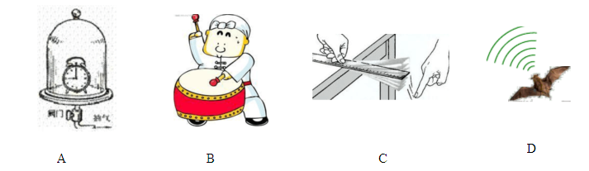

A、图A实验表明：真空中不能传声 B、图B实验表明：频率越高，音调越低
C、图C实验表明：固体可以传声 D、图D实验表明：蝙蝠利用发出的次声波导航
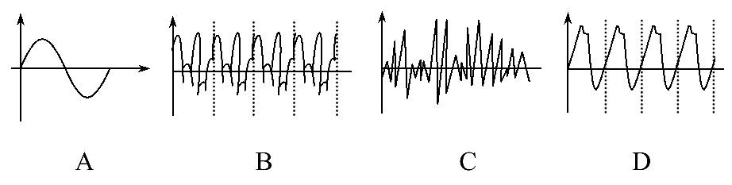
2.如图所示,根据声音的波形判断,属于噪声的是( )

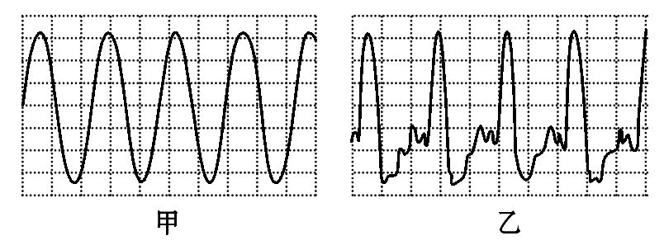
3.两列声波在同一示波器上显示的波形如图甲、乙所示，则这两列声波( )
- 音调不同 B、响度不同
C、音色不同 D、音调、响度和音色均不同

4.下列图中，主要描述声能够传递能量的是( )
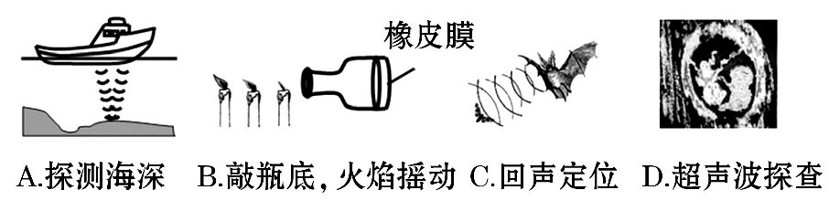
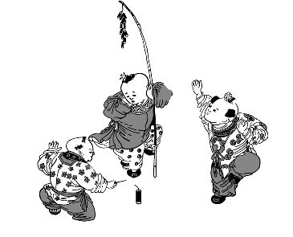
5.在许多地方,过春节时人们喜爱放鞭炮,下面是四位同学对于这件事的观点,你觉得谁的观点最正确( )
A、小聪：放鞭炮能增加节日的喜庆气氛,鞭炮声不能算噪声
B、小涵：放鞭炮没有任何好处
C、小彤：放鞭炮虽然可以烘托节日气氛,但它会产生噪声、空气污染等问题
D、小宇：只要用收录机播放鞭炮燃放的录音,就不存在噪声污染问题了

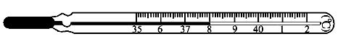
6.如图所示是一支常用体温计。下列关于该体温计的说法中,正确的是( )
A、它是根据液体热胀冷缩的性质制成的
B、它不能离开被测物体读数
C、它的分度值是1℃
D、它的示数是8℃

7.以下温度最接近25℃的是( )
A、冰水混合物的温度
B、让人感到舒适的房间温度
C、人体正常的体温
D、让人感到酷热的盛夏中午的温度
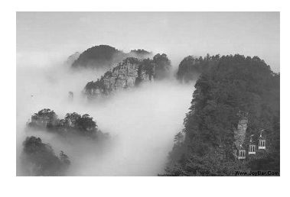
[来源:学科网]
8.如图所示是桂林猫儿山上雨后形成的美丽雾气。关于雾的形成,下列说法中正确的是( )
A、雾是从山中冒出来的烟
B、雾是水蒸气凝华形成的小水珠
C、雾是从山中蒸发出来的水蒸气
D、雾是水蒸气遇冷液化形成的小水珠

9.下列图中的物理现象属于凝华的是( )
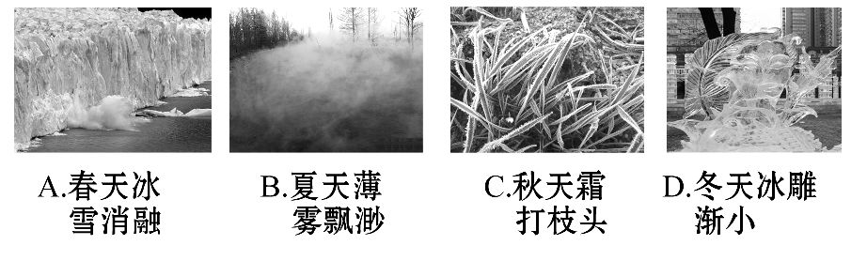
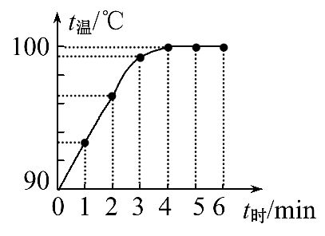
10.如图是“探究水的沸腾”的实验图像,下列说法不正确的是( )
A、在t_{时}=4 min时,水开始沸腾
B、在t_{时}=4 min到t_{时}=6 min的过程中,水不吸热
C、在t_{时}=6 min后继续加热,水温仍是100℃
D、在实验中,水的沸点是100℃

11.在0℃的环境中,把一块0℃的冰投入到0℃的水中,将会发生的现象是( )
A、冰全部熔化 B、冰有少部分熔化
C、水有少部分凝固 D、冰和水的原有量不变

12. 如图所示的四种现象中,属于光的反射现象的是( )
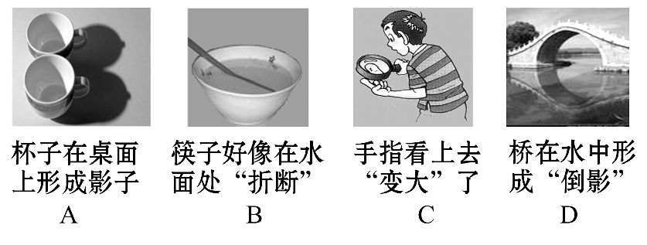
13.如图所示,当一束光从空气中斜射向水面时，会同时发生反射和折射现象。下面哪一幅图能正确表示反射光线和折射光线的传播方向( )
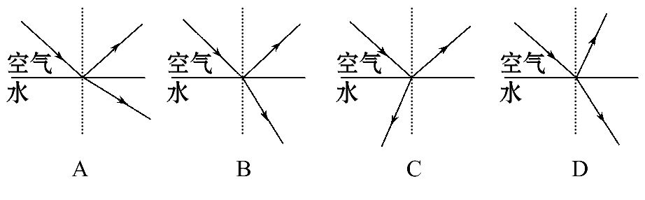
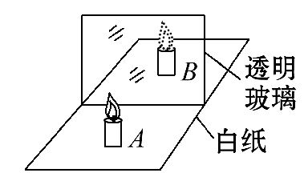
14. 如图所示,小柯采用透明玻璃板、蜡烛等器材探究“平面镜成像特点”。下列关于该实验的表述不正确的是( )
A、实验时选用的两支蜡烛大小应相同
B、透明玻璃板摆放应该与纸面垂直
C、若把光屏放在B位置,蜡烛的像可以呈现在光屏上
D、该实验在较暗的环境下效果更好

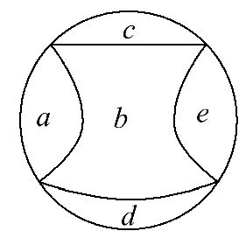
15.如果把一个玻璃球分割成五块,其截面如图所示,再将这五块玻璃a、b、c、d、e分别放在太阳光下,那么能使光线发散的是( )
A、a B、b C、c D、d

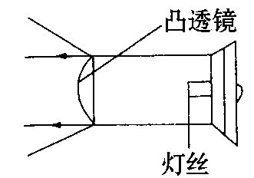
16.一种手电筒上所用的聚光电珠如图所示,其前端相当于一个玻璃制成的凸透镜，为了使灯丝发出的光经凸透镜后变成平行光，应把灯丝放在( )
A、焦点处 B、焦点以内
C、焦点以外 D、任意位置

17.如图所示是香香同学在相等时间间隔里运动的情景,可能做匀速运动的是( )
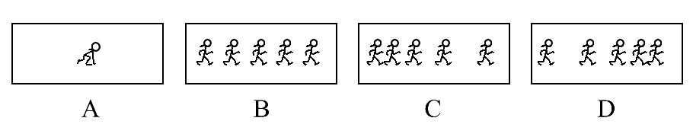
18.下列图像中,能正确表示物体做匀速直线运动的是( )
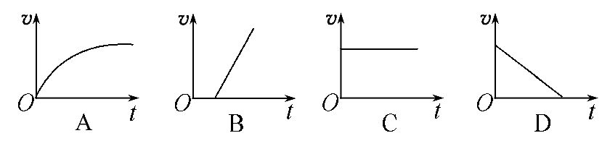
19.匀速直线运动的速度公式v=得出的结论,正确的是( )
A、速度与路程成正比 B、速度与时间成反比
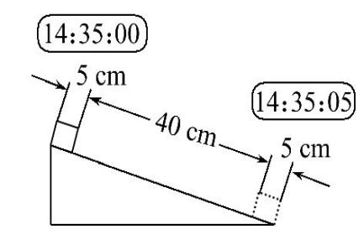
C、速度与路程成反比
D、速度不变时，路程与时间成正比

20.用斜面和滑块做“测物体的平均速度”实验，如右图所示，当滑块自顶端出发开始计时，滑至斜面底端时停止计时。在此过程中，滑块的平均速度是( )
A、10cm/s B、9cm/s C、8cm/s D、7cm/s

21.小明妈妈从菜场买回一只老母鸡,让小明猜猜它的质量。你认为,小明的猜测应接近下列哪一数值才是符合实际的( )
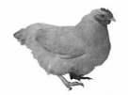
A、20 g B、200 g C、2 kg D、20 kg

22.下列现象中物体的质量发生变化的是( )
A、铁块熔化成铁水
B、一块铜压成铜片
C、国旗被带到“神舟十号”宇宙飞船中，随飞船升高
D、粗糙的铝锭被磨成光滑的圆柱体

第二部分 非选择题(共76分)
二、填空、作图题（填空25分，图11分，共36分）
23.（1）如图（1）所示,甲图刻度尺所测物体的长度应为 cm。乙图刻度尺所测物体的长度应为 cm。
- 如图（2）所示，停表的读数为 s。（注意小圈内指针没过4、5之间的一半。）
- 如图（3）为某同学使用温度计测得的温度示数，
甲的示数为 ℃， 乙的示数为 ℃。
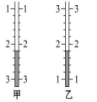
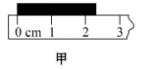
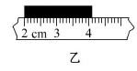
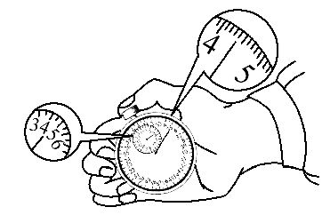

图（1） 图（2） 图（3）[来源:学+科+网]
24.填合适的单位或单位换算。
（1)一位中学生的身高约为165 ； （2）常用签字笔的直径是0.7 ；
（3）一张纸的厚度70μm= cm。

25.（1）为响应“低碳生活”的号召,小明每天骑自行车上学。他看到路边的小树向后“飞去”,是以 为参照物的。

（2）2013年12月2日,搭载着“嫦娥三号”月球探测器的“长征三号乙”运载火箭在西昌卫星发射中心成功发射升空，在刚刚发射的几分钟里，探测器相对运载火箭是 的，到达一定高度后,箭器分离,这时探测器相对运载火箭是 的。(以上两空均选填“运动”或“静止”)

（3）有位诗人坐船远眺,写下了著名的诗词：“满眼风光多闪烁,看山恰似走来迎。仔细看山山不动,是船行。”诗人在诗词中前后两次对山的运动情况进行了描述,所选择的参照物分别是 和 。

26.护士帮病人打针前,通常会先用酒精棉球对注射处进行消毒，此时病人会感到该处变凉，原因是酒精涂在该处会发生 (填物态变化名称)现象， （选填“吸收”或“放出”皮肤周围的热量。

27.（1）如图所示是李明同学眼睛的成像示意图，由图可知，李明的眼睛是 （选填“近视眼”或“远视眼”，他应该佩戴 （选填“凸透镜”或“凹透镜”做成的眼镜。

- 小明同学在玩放大镜时，当用放大镜观察自己的手指时，如图甲所示，会看到
正立 的虚像；然后他用放大镜观察远处的房屋，如图乙所示，他将会看到的
是倒立 的实像（两空均选填“放大”或“缩小”）。
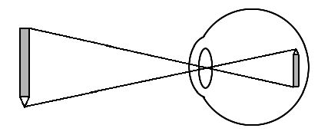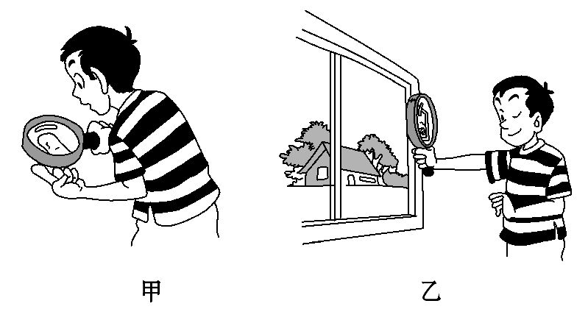
28.（1）如图所示，入射光线AO经平面镜反射后沿OB的方向射出，请作出平面镜的位置。
（2）如图所示,在练功房里，小红同学利用平面镜来帮助矫正舞蹈姿势。画出她的脚上B点的光线经过平面镜后进入人眼A点的光路图。
（3）在图中,根据平面镜成像特点，画出物体MN的像M′N′。
（4）在图中分别画出对应的折射光线。
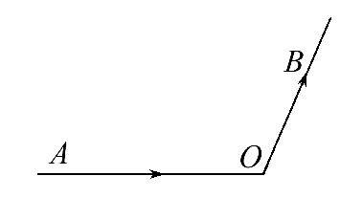
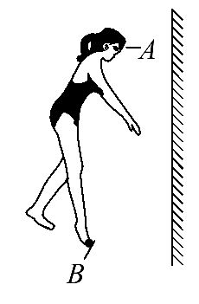
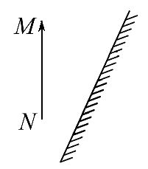

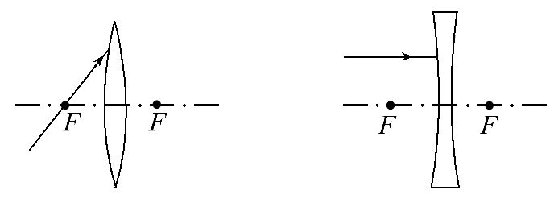

三、解析题(共15分)
29.（7分）一列长200 m的火车,以72 km/h的速度匀速驶入长为2 km的隧道。
（1）火车上的乘客看见隧道中的路灯在后退，乘客是以 为参照物。
（2）火车完全在隧道中的时间是多少?

30.（8分）张先生驾车从广州到肇庆旅游，汽车以70 km/h的平均速度行驶0.5 h到达三水，休息0.5 h后，再以65km/h的平均速度行驶1 h到达肇庆。请问：
(1)广州到三水，汽车行驶的路程是多少?
(2)广州到肇庆，汽车的平均速度是多少?

四、实验探究题(填空16分，第34题6分，图3分，共25分）
31.在“研究水的沸腾”实验中：
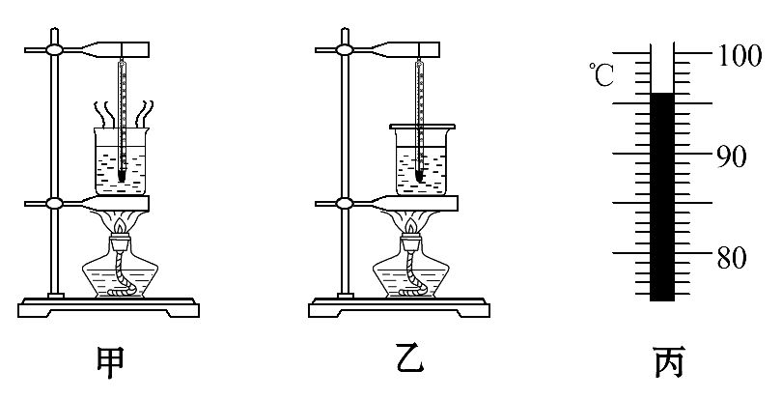
测温物质 | 凝固点/℃ | 沸点/℃
水银 | -39 | 357
酒精 | -117 | 78

(1)为了完成本次实验,由表格知,应选用测温物质为 的温度计。

- 如图甲所示,刚向烧杯中倒入热水时发现温度计管壁模糊,很难看清示数,主要原因是 。
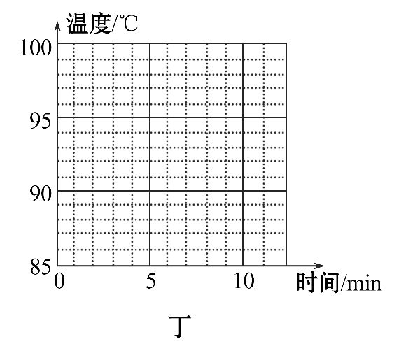
(3)烧杯上方加一纸盖后进行实验,如图乙所示。每隔1 min记录温度计示数(见表),4 min时温度计示数如图丙所示,此时温度为 ℃,直到水沸腾一段时间后停止读数,由表可知水的沸点为 ℃。
- 根据表中的数据在图丁中画出水温随时间变化的图像。

时间/min | 0 | 1 | 2 | 3 | 4 | 5 | 6 | 7 | 8
温度/℃ | 88 | 90 | 92 | 94 |  | 97 | 98 | 98 | 98

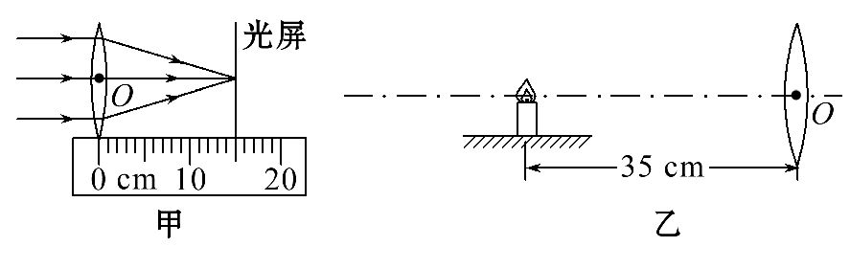
32.如图所示,在探究“凸透镜成像规律”的实验中:

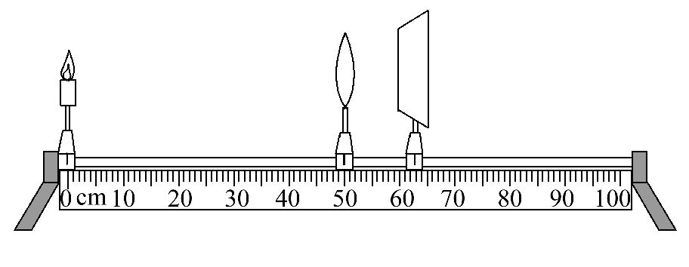

（1）如图所示,一束平行于凸透镜主光轴的光线经过凸透镜后，在光屏上形成一个最小最亮的光斑，这个光斑所在位置就是凸透镜的 ，该凸透镜的焦距是 cm（不需要估读）。

（2）凸透镜的焦距是表示凸透镜会聚光线能力强弱的一个物理量,另有两个焦距分别为5cm和10cm的凸透镜，那么焦距为 cm的凸透镜对光线的会聚能力强一些。

（3）选用焦距为10cm的凸透镜进行实验。先把蜡烛放在距凸透镜35cm处(如图乙)，在凸透镜另一侧前后移动光屏,光屏上可以看到一个 (选填“放大”“缩小”或“等大”)、 (选填“倒立”或“正立”)的清晰的像，此成像特点可应用于 (选填“照相机”“投影仪”或“放大镜”)。[来源:学.科.网Z.X.X.K]
（4）接着，为了探究投影仪成像的原理，移动蜡烛至正确位置后，要想在光屏上看到清晰的像，应该将光屏向 (选填“靠近”或“远离”)凸透镜方向移动，使它到凸透镜的距离大于 cm。这时,如果给凸透镜“戴”上远视眼镜,需将光屏 (选填“靠近凸透镜”“远离凸透镜”或“不动”)，才能在光屏上看到清晰的像。

(5)随着实验的进行,蜡烛由于燃烧逐渐变短,光屏上的像逐渐向 移动(选填“向上”、“向下”、“向左”或“向右”）。为了保证烛焰、凸透镜和光屏三者中心在同一水平高度,并且使像完整地成在光屏的中央,可采取的办法是 。

33.蚊香生产者为了节约原料和用户使用方便,要根据蚊香的燃烧速度生产规格不同的各种蚊香。有一种蚊香如图所示，请你设计 一个实验，测出该蚊香正常燃烧的速度，要求：
（1）为完成实验，所需实验器材：
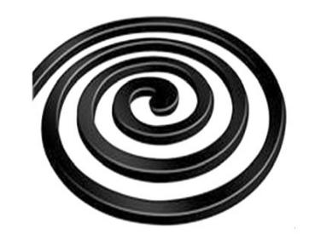
（2）写出实验步骤。[来源:Zxxk.Com]

2015-2016学年度第一学期
初二级物理科期末考试答卷
班级：_______________姓名：_______________学号：_______________

O•••••••••••••••••••••• 密•••••••••••••••••••••• O•••••••••••••••••••••• 封 •••••••••••••••••••••• O•••••••••••••••••••••• 线••••••••••••••••••••••O
成绩：
注意事项：1、本答卷为第二部分非选择题答题区。考生必须用黑色字迹的钢笔或签字笔在各题目指定区域内的相应位置上答题，超出指定区域的答案无效。
2、如需改动，先划掉原来的答案，然后再写上新的答案；不准使用铅笔和涂改液，不按以上要求作答的答案无效。
二、填空、作图题（填空25分，图11分，共36分）
23. （1） ， （2） （3） ，
24.（1） （2） （3）
25.（1） （2） ， （3） ，
26. ， 27.（1） ， （2） ，
28.
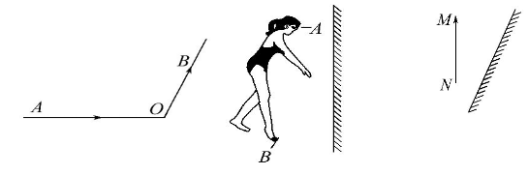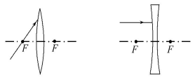
- 解析题(共15分)
- （1）
（2）

[来源:学,科,网Z,X,X,K]

三、解析题（共6分）
31.

30.

四、实验探究题(填空16分，第34题6分，图3分，共25分）
31. （1） （2）
（3） ， （4）
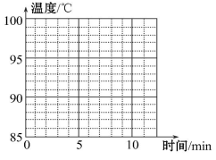
32.（1） ， （2）
（3） ， ，
（4） ， ，
（5） ，
33.（1）
（2）

2015-2016学年度第一学期
初二级物理科期末考试试卷答案

第一部分 选择题(共 44分)
一、选择题（每小题2分，共44分）
每小题给出四个选项,只有一项符合题意。
ACCBC,ABDCB,DDBCB,ABDB,CD
第二部分 非选择题(共72分)
二、填空, 作图题（第23、24、25题，每空1分，第26、27题，每空2分，填空小计25分，图11分，共36分）

23.（1）2.2， 2.10 （2）244.4 （3）-2.2, 1.8
24.（1）cm （2）cm (3)$7×{\text{10}}^{−3}$
25.（1）自行车或自己
（2）静止，运动
（3）船或自己，岸
26. 汽化或蒸发，吸收
27.（1）近视，凹透镜
（2）放大，缩小
28.图略
三、解析题(共15分)
29. 略
30.略
四、实验探究题(每空1分，“水蒸气遇冷放热液化成小水滴”此空2分，填空共16分，图3分，第33题器材2分，步骤4分，小计6分，共25分）
共25分)
31.（1）水银
（2）水蒸气遇冷放热液化成小水滴
（3）96，98
- 图略
32.（1）焦点，15
- 5
- 缩小,倒立，张相机
- 远离，20，靠近凸透镜
- 向上，向上移动光屏（或其他）
33.（1）蚊香，细棉线，刻度尺，钟表，火柴
- ①取一段弧形蚊香,让细棉线与蚊香重合；
②将重合部分的细棉线拉直，用刻度尺测出的长度L;
③点燃弧形蚊香，测出其燃烧完毕所用时间t;
④计算蚊香的燃烧速度v=Error: Reference source not found。

